INFORMAÇÃO DE IMPRENSA
20/9/2018

Terceira edição do guia MICHELIN Washington DC conta com o seu primeiro restaurante três estrelas
The Inn at Little Washington junta-se à seleção de restaurantes de elite mundial.

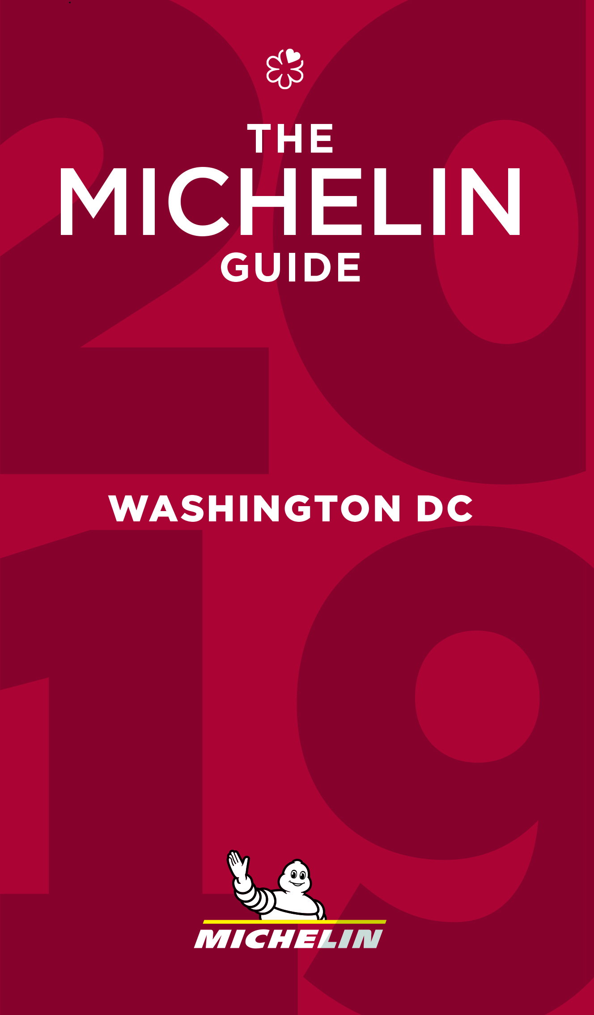
O guia MICHELIN publicou há dois anos a sua primeira edição dedicada a Washington DC. Na edição de 2019, os inspetores atribuíram, pela primeira vez, a reconhecida distinção de três estrelas ao restaurante The Inn at Little Washington, que se torna no primeiro estabelecimento da capital a receber tal galardão. Ao mesmo tempo, Bresca e Siren by RW passam a integrar a lista de restaurantes com uma estrela.
"Os nossos inspetores ficaram particularmente impressionados com a consistência da cena gastronómica de Washington DC", comenta Michael Ellis, Diretor Internacional dos guias MICHELIN.
"Todos os restaurantes com estrelas na seleção do ano passado mantiveram a sua qualidade e excecional serviço. Em particular, os nossos inspetores encontraram nas cozinhas dos chefs Patrick O'Connell (The Inn at Little Washington), Ryan Ratino (Bresca) e Robert Wiedmaier e Brian McBride (Siren by RW) pratos de grande qualidade, elaborados com uma permanente atenção aos pormenores”, prossegue Michael Ellis. A distinção de três estrelas para The In at Little Washington coincide com a celebração do seu 40º aniversário. Em cada visita a este restaurante, os nossos inspetores ficaram impressionado com o equilíbrio entre a cozinha criativa e a técnica impecável do chef O'Connell”.
O Bresca, dirigido pelo chef Ryan Ratino, abriu as suas portas no final de 2017. Este elegante e acolhedor estabelecimento, situado num bairro agradável, oferece pratos criativos elaborados com ingredientes de primeira qualidade. O uso engenhoso dos ingredientes e a técnica exibida nas elaborações do chef Ratino respeitam os sabores e a delicadeza dos pratos.
O Siren by RW, propriedade do ambicioso chef Robert Wiedmaier, foi inaugurado em abril do ano passado no hotel Darcy. Este restaurante, que oferece excelentes especialidades de mariscos preparadas com uma surpreendente delicadeza, viu-se distinguido com uma estrela.
Outra prova da excelente cena gastronómica de Washington são os dois restaurantes com duas estrelas MICHELIN da seleção de 2018, que conservam este ano a sua prestigiosa distinção: o minibar, dirigido pelo chef José Andrés, e o Pineapple and Pearls, do chef Aaron Silverman, continuam a estar entre os melhores restaurantes da cidade.
Digno de destaque é o facto de os 11 restaurantes com uma estrela MICHELIN da edição de 2018 terem conservado a sua distinção na seleção de 2019.
Juntamente com os estabelecimentos distinguidos com estrelas MICHELIN, os nossos inspetores também galardoaram 39 restaurantes, incluindo 19 novos, com a distinção Bib Gourmand. Criada em 1997, a distinção Bib Gourmand reconhece os estabelecimentos que se destacam por oferecer a melhor relação qualidade-preço. São restaurantes que oferecem uma cozinha de grande qualidade a um preço razoável: um menu de dois pratos, acompanhado de um copo de vinho ou de uma sobremesa, por um preço máximo de 40$.
Por último, o guia MICHELIN Washington DC 2019 atribuiu a mais de 70 restaurantes o distintivo “O prato MICHELIN”, que indica aos leitores os estabelecimentos selecionados pelos nossos inspetores em que se podem encontrar pratos elaborados com produtos de qualidade e a mão do chef: simplesmente, uma boa refeição!
No total, esta terceira edição do guia MICHELIN Washington avalia mais de 36 estilos de cozinha, entre os quais se podem encontrar recomendações de estabelecimentos que se distinguem pelas suas notáveis cartas de vinhos, pelas cervejas, pelos seus excelentes cocktails ou saquê, ou ainda pelos seus menus por menos de 25$.
A seleção completa do guia MICHELIN Washington DC 2019 inclui:
- 1 novo restaurante com 3 estrelas
- 2 restaurantes com 2 estrelas
- 13 restaurantes com 1 estrela
- 39 restaurantes Bib Gourmand

Guia MICHELIN Washington DC 2019
Restaurantes com estrelas Michelin
TRÊS ESTRELAS
Uma cozinha única. Justifica a viagem!
RESTAURANTES | Novo na seleção
Inn at Little Washington (The) | N

DUAS ESTRELAS
Uma cozinha excecional. Vale um desvio!
RESTAURANTES | Novo na seleção
minibar
Pineapple and Pearls

UMA ESTRELA
Uma cozinha de grande fineza. Merece a pena parar!
RESTAURANTES | Novo na seleção
Blue Duck Tavern
Bresca | N
The Dabney
Fiola
Kinship
Komi
Masseria
Métier
Plume
Rose’s Luxury
Siren by RW | N
Sushi Taro
Tail Up Goat

Sobre o guia MICHELIN
O guia MICHELIN seleciona os melhores restaurantes e hotéis dos 30 países em que está presente. Escaparate da gastronomia mundial, descobre o dinamismo culinário de um país, assim como as novas tendências e os futuros talentos. Criador de valor para os restaurantes, graças às distinções que atribui a cada ano, o guia MICHELIN contribui para o prestígio da gastronomia local, e para a atração turística dos territórios. Graças ao seu rigoroso sistema de seleção, e ao seu amplo conhecimento histórico do setor da hotelaria e restauração, o guia MICHELIN disponibiliza aos seus clientes uma experiência única e um serviço de qualidade.
As diferentes seleções estão disponíveis quer em versão impressa, quer digital. Estão acessíveis tanto através da Internet como de todos os dispositivos móveis que ofereçam uma navegação adaptada ao uso individual, além de contarem com um serviço de reserva online.
Com o guia MICHELIN, o Grupo continua a apoiar milhões de viajantes nas suas deslocações, permitindo-lhes viver uma experiência única de mobilidade.

A Michelin ambiciona melhorar de maneira sustentável a mobilidade dos seus clientes. Líder do sector do pneu, a Michelin concebe, fabrica e distribui os pneus mais adaptados às necessidades e às diversas utilizações dos seus clientes, assim como serviços e soluções para melhorar a sua mobilidade. De igual modo, a Michelin oferece aos seus clientes experiências únicas nas suas viagens e deslocações. A Michelin também desenvolve materiais de alta tecnologia para a indústria ligada à mobilidade. Com sede em Clermont-Ferrand (França), a Michelin está presente em 171 países, emprega 114.100 pessoas e dispõe de 70 centros de produção em 17 países, que, em 2017, fabricaram 190 milhões de pneus. (www.michelin.pt).

DEPARTAMENTO DE COMUNICACIÓN

Avda. de Los Encuartes, 19

28760 Tres Cantos – Madrid – ESPAÑA
Tel: 0034 914 105 167 – Fax: 0034 914 105 293

